Студент: Бутырев Д. В.
Группа: М8О-206Б-20
Номер по списку: 4

Тема: Синтаксический анализ.

Лабораторнаые работы N6-7.

Вариант тестовой цепочки. (скопировать из Lab06/vargram.txt)
>04 (cond(($idq)$dec)($bool ($id $id)$dec))
Дерево разбора цепочки в грамматике g04.
>
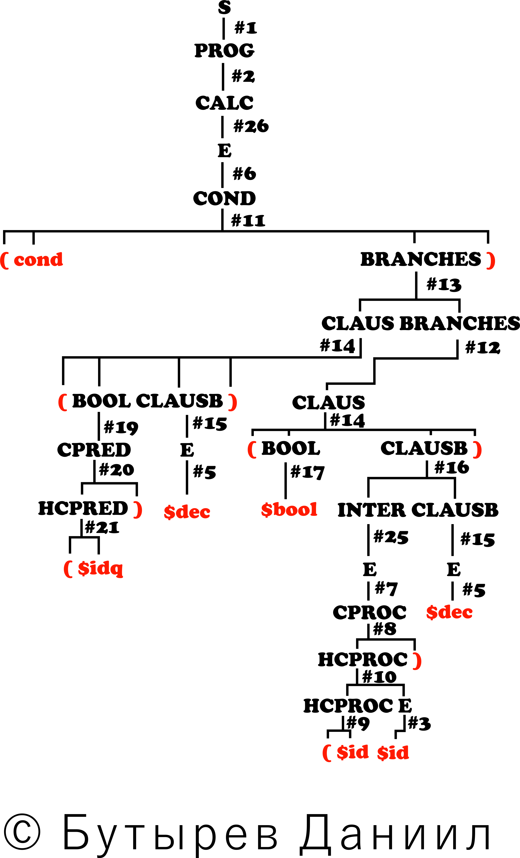
Вариант константы токена $dec из Lab04/var206-dec.txt.
>+.001e0
Скриншот запуска парсера с трассировкой.


